ФНЧдляCDпроигрывателя

Журнал Радио 7 номер 2002 год. ЗВУКОТЕХНИКА

ДОРАБОТКА ПРОИГРЫВАТЕЛЯ КОМПАКТ-ДИСКОВ
Наиболее серьезное внимание надо уделить доработке выходного буферного каскада, так как качество звуковоспроизведения в немалой степени зависит и от его свойств. Надо иметь в виду, что этот очень важный узел тракта звуковоспроизведения производителем обычно не подвергают тотальной интег-рализации в одном чипе, а выполняют в виде отдельного каскада на интегральных ОУ и дискретных элементах, поэтому он максимально доступен для апгрейда или замены в целом.
Выходной каскад аналогового тракта проигрывателей обычно строится по традиционной схеме, состоящей из ФНЧ и буферного усилителя, который необходим для снижения выходного сопротивления ФНЧ и минимизации потерь и наводок до усилителя мощности. Зачастую выходной каскад делают совмещенным с фильтром. ФНЧ (обычно второго — четвертого порядков) необходим для того, чтобы избавиться в выходном звуковом сигнале от надтональ-ных помех с частотой дискретизации 44,1 кГц и ее гармоник.
Фильтры более высокого порядка хорошо справляются с задачей обеспечения крутого (до 24 дБ на октаву) спада АЧХ за границей звукового диапазона и имеют линейную АЧХ в области частот 20...20000 Гц. Однако такие фильтры вносят значительные фазовые искажения в сигнал, что на слух воспринимается как уменьшение прозрачности звучания, когда образуется глухой, "зажатый" звук. Кроме того, они требуют подбора элементов или применения точных (а значит, и дорогих) компонентов.
Для нашей цели был выбран ФНЧ второго порядка с управляемой крутизной среза, совмещенный с усилителем мощности (рис. 3). Выше частот звукового диапазона фильтр обеспечивает спад АЧХ 12 дБ на октаву, а фазовые искажения, неизбежно возникающие при фильтрации, минимизируют на слух регулятором крутизны среза. Сточки зрения простоты, а также обеспечения чистоты и прозрачности звучания такое решение представляется наиболее приемлемым.
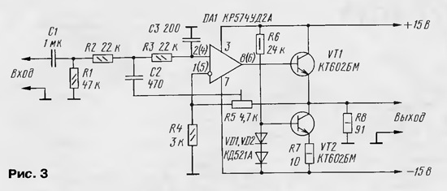
Выходной каскад ОУ DA1 и усилитель мощности, обеспечивающий малые искажения в широкой полосе частот, работают в режиме класса А. Это потребовало увеличения энергоемкости источника питания и теплоотвода для выходных транзисторов. В качестве теплоотвода можно использовать металлический корпус проигрывателя, при этом транзисторы устанавливают на него через изолирующие прокладки.
Аналоговый выходной каскад также полезно питать от источника питания напряжением ±15 В с отдельным сетевым трансформатором при соблюдении выше перечисленных условий (см. рис. 2). Разделение сетевых трансформаторов и стабилизаторов вызвано необходимостью максимальной развязки цифровых и аналоговых узлов по питанию. В цифровой части проигрывателя присутствуют сигналы достаточно высоких частот (их спектр — до нескольких мегагерц). Высокочастотные составляющие проникают по цепям питания в выходной каскад, и в результате интермодуляции с усиливаемым сигналом создается своеобразная "цифровая" окраска звучания. Этими же требованиями обусловлено и отделение источника питания для сервопривода транспортного механизма. Пиковые значения токов в сервоприводе могут достигать 2...3 А, и наведенные помехи по общим цепям имеют весьма заметный уровень. Более того, распространение электромагнитных полей внутри корпуса проигрывателя вызывает необходимость экранировки аналоговых каскадов. Экран следует изготовить из мягкого пермаллоя и соединить с корпусом. Цепи питания цифровых узлов желательно дополнить блокировочными керамическими конденсаторами емкостью 0,015 мкФ.
Трансформаторы и стабилизаторы необходимо выбирать с запасом по мощности с учетом пиковых значений тока нагрузки. По той же причине в фильтрах питания использованы конденсаторы емкостью 5000... 10000 мкФ.
С целью снижения себестоимости производители зачастую используют в своей аппаратуре электронные компоненты невысокого качества, что заметно сказывается на качестве звучания. Поэтому, если есть желание и возможности, во всех цепях сигнального тракта своего аппарата полезно заменить штатные конденсаторы конденсаторами известных аудиофильных марок (например, Rubicon, Black Gate, Nichicon). Следует использовать керамические, лавсановые, полипропиленовые конденсаторы, углеродистые резисторы известных фирм, высокочастотные диоды.
Слышимый результат доработок, вероятно, превзойдет ожидания даже в сравнении доработанного аппарата с проигрывателями компакт-дисков более высокой ценовой категории.
От редакции. В выходном каскаде фильтра резисторную нагрузку (R8) можно исключить и уменьшить ток покоя транзисторов VT1, УТ2 до 20...30 мА, увеличив сопротивление R7 до 22...30 Ом. Дополнительный резистор 75 Ом между выходом фильтра и выходным разъемом аппарата будет полезен для устранения наводок ВЧ как из ПКД в УМЗЧ, так и извне в цепь ООС ОУ фильтра.

Активные RC фильтры

https://digteh.ru/Sxemoteh/filtr/RC/
Активные RC фильтры применяются на частотах ниже 100 кГц. Применение положительной обратной связи позволяет увеличивать добротность полюса фильтра. При этом полюс фильтра можно реализовать на RC элементах, которые значительно дешевле и в данном диапазоне частот меньше по габаритам индуктивностей. Кроме того, величина емкости конденсатора, входящего в состав активного фильтра может быть уменьшена, так как в ряде случаев усилительный элемент позволяет увеличивать ее значение. Применение конденсаторов с малой емкостью позволяет выбирать их типы, обладающие малыми потерями и высокой стабильностью параметров.
При проектировании активных фильтров фильтр заданного порядка разбивается на звенья первого и второго порядка. Результирующая АЧХ получится перемножением характеристик всех звеньев. Применение активных элементов (транзисторов, операционных усилителей) позволяет исключить влияние звеньев друг на друга и проектировать их независимо. Это обстоятельство значительно упрощает и удешевляет проектирование и настройку активных фильтров.

Активные фильтры НЧ первого порядка
На рисунке 2 приведена схема активного RC фильтра нижних частот первого порядка на операционном усилителе. Данная схема позволяет реализовать полюс коэффициента передачи на нулевой частоте, величинами сопротивления резистора R1 и емкости конденсатора C1 можно задать его частоту среза. Именно значения емкости и сопротивления определят полосу пропускания данной схемы активного фильтра.
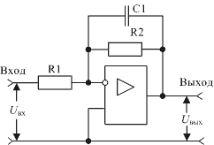
Рисунок 2. Схема активного RC фильтра нижних частот первого порядка
В схеме, приведенной на рисунке 2, коэффициент усиления определяется отношением резисторов R2 и R1:
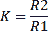 (1),
а величина емкости конденсатора C1 увеличивается в коэффициент усиления плюс единица раз за счет эффекта Миллера.
(2),
Следует отметить, что подобный способ увеличения значения емкости приводит к уменьшению динамического диапазона схемы в целом. Поэтому к данному способу увеличения емкости конденсатора прибегают в крайних случаях. Обычно обходятся интегрирующей RC-цепочкой, в которой уменьшение частоты среза достигается увеличением сопротивления резистора при постоянном значении емкости конденсатора. Для того, чтобы устранить влияние цепей нагрузки, на выходе RC-цепочки обычно ставится буферный усилитель с единичным коэффициентом усиления по напряжению.
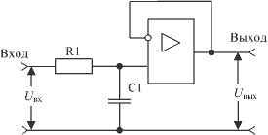
Рисунок 3. Схема RC фильтра нижних частот первого порядка (RC-цепочка)
Тем не менее, при достаточно низкой частоте среза фильтра низких частот может потребоваться большое значение емкости конденсатора. Электролитические конденсаторы, обладающие значительной емкостью, не подходят для создания фильтров из-за большого разброса параметров и низкой стабильности. Конденсаторы, выполненные на основе керамики с большим значением электрической постоянной ε, тоже не отличаются стабильностью значения емкости. Поэтому применяются высокостабильные конденсаторы малой емкости, и их значение увеличивается в схеме активного фильтра, приведенной на рисунке 2.

Активные фильтры НЧ второго порядка
Еще больше распространены схемы активных фильтров второго порядка, позволяющие реализовать большую крутизну спада АЧХ по сравнению со схемой первого порядка. Кроме того, эти звенья позволяют настраивать частоту полюса на заданное значение, полученное при аппроксимации амплитудно-частотной характеристики. Наибольшее распространение получила схема Саллена-Ки, приведенная на рисунке 4.
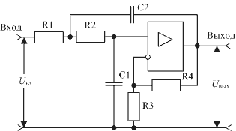
Рисунок 4. Схема активного RC фильтра нижних частот второго порядка
Амплитудно-частотная характеристика этой схемы подобна АЧХ звена второго порядка пассивного LC фильтра. Ее вид приведен на рисунке 5.
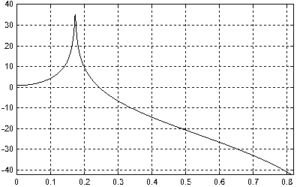
Рисунок 5. Примерный вид амплитудно-частотной характеристики звена второго порядка активного RC фильтра нижних частот
Частота резонанса полюса при этом может быть определена из формулы:
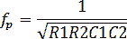 (3),
а его добротность:
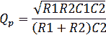 (4),
Частоты нулей в идеальном случае равны бесконечности. В реальной схеме зависят от конструкции печатной платы и параметров использованных резисторов и конденсаторов.
Схема Саллена-Ки позволяет максимально упростить выбор элементов схемы. Обычно конденсаторы C1 и C2 выбирают одинаковой емкости. Резисторы R1 и R2 выбирают одинакового сопротивления. Сначала задаются значением емкостей C1 и C2. Как уже обсуждалось выше, их емкости стараются выбрать минимальными. Именно такие конденсаторы обладают максимально стабильными характеристиками. Затем определяют значение номинала сопротивления резисторов R1 и R2:
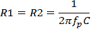 (5),
Резисторы R3 и R4 в схеме Саллена-Ки определяют коэффициент усиления по напряжению точно так же как и в обычной схеме инвертирующего усилителя. В схеме активного фильтра именно эти элементы будут определять добротность полюса.
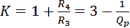 (6),
Как рассчитать частоты полюса f_{p} и его добротности Q_{p} мы рассматривали в статье аппроксимация амплитудно-частотной характеристики (фильтры Бесселя, Баттерворта, Чебышева, Золотарева-Кауэра).
В схеме активного RC фильтра усилитель охвачен как отрицательной, так и положительной обратной связью. Глубина положительной обратной связи определяется соотношением резисторов R1R2 или конденсаторов C1C2. Если добротность полюса задавать за счет этого соотношения (отказаться от равенства сопротивлений или конденсаторов), то операционный усилитель можно охватить 100% отрицательной обратной связью и обеспечить единичный коэффициент усиления активного элемента. Это позволит упростить схему звена второго порядка. Упрощенная схема активного RC фильтра второго порядка показана на рисунке 6.
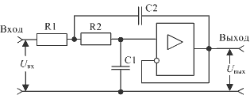
Рисунок 6. Упрощенная схема Саллена-Ки
К сожалению при единичном коэффициенте усиления можно задаваться только одинаковыми значениями сопротивлений R1 и R2, а необходимую добротность получать соотношением емкостей. Поэтому расчет начинается с задания номинального значения резисторов R1 = R2 = R. Тогда емкости можно рассчитать следующим образом:
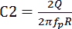 (7),
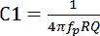 (8),
Уже много лет все привыкли в качестве активного элемента использовать операционный усилитель. Однако в ряде случаев может оказаться, что схема на транзисторе будет или занимать меньшую площадь, или окажется более широкополосной. На рисунке 7 приведена схема активного ФНЧ, выполненного на биполярном транзисторе.
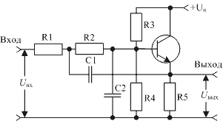
Рисунок 7. Схема активного RC фильтра нижних частот на транзисторе
Расчет данной схемы (элементов R1, R2, C1, C2) не отличается от расчета, приведенной на рисунке 6. Расчет резисторов R3, R4, R5 не отличается от расчета обычного каскада эмиттерной стабилизации.

Комбинированный фильтр для Hi-Fi систем
http://rfanat.ru/s10/aud-c73.html
Комбинированный фильтр верхних и нижних частот (см. рисунок) предназначен для использования в Hi—Fi системах. Он имеет полосу пропускания от 37 Гц до 23 кГц по уровню - 6 дБ и крутизну скатов около 18 дБ па октаву. Такая крутизна достигается последовательным включением активных и пассивных фильтров, обеспечивающих затухание вне полосы прозрачности соответственно по 12 и 6 дБ на октаву.
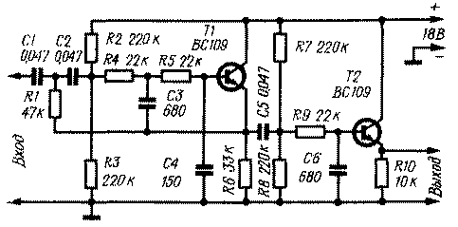
Вносимые потери около 0 дБ. Первый каскад на транзисторе Т1 представляет собой активный фильтр как верхних, так и нижних частот, Эмиттерный повторитель на транзисторе Т2 обеспечивает нормальную работу пассивных фильтров, включенных на выходе активных фильтров.
Вместо транзисторов ВС 109 можно ис-
пользовать транзисторы тина КТ315 с любым буквенным индексом. Такой фильтр можно применить в любительской связной аппаратуре. Для этого необходимо так изменить номиналы резисторов и конденсаторов, чтобы частоты среза были 300 Гц и 3 кГц.

Сумматор и регулируемый ФНЧ для сабвуферного канала
https://cxem.net/sound/tembrs/tembr39.php
Предлагаемые схемы предназначены как раз для таких случаев. Большинство из них были разработаны по просьбе трудящихся. Поэтому, кстати, мало рисунков печатных плат - это дело сугубо индивидуальное, зависит от деталей и компоновки в целом. Но платы зависит многое, в том числе и количество граблей, на которые наступит радиолюбитель при повторении, поэтому все дополнения только приветствуются. Я пока проектирую платы только для конструкций личного употребления, на все нет времени...
При разработке ставилось два условия:
- обойтись только однополярным питанием 12 вольт, чтобы не связываться с изготовлением преобразователей и не лезть за повышенным напряжением внутрь усилителя
- схема должна быть предельно простой и не требовать для повторения особой квалификации
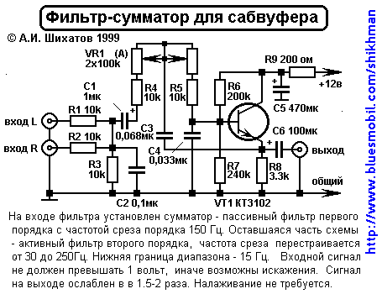
Печатная плата для этого устройства
Первая схема предназначена для простейших установок. Поэтому ее характеристики далеки от идеала, но возможности вполне достаточны. Большой диапазон перестройки частоты частоты среза позволяет использовать сабвуфер практически с любой акустикой. Если у магнитолы нет линейных выходов - не беда. Схема может работать и с колоночных выходов магнитолы. Для этого нужно только увеличить сопротивление резисторов R1,R2 до 33...100 кОм.

АКТИВНЫЕ ФИЛЬТРЫ НА ПОЛЕВЫХ ТРАНЗИСТОРАХ.
http://www.qrx.narod.ru/arhn/a_f.htm
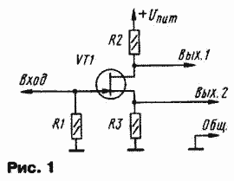 | 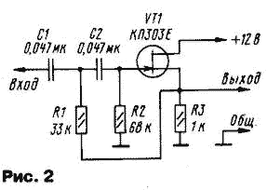
Малый уровень искажений и их низкий порядок, характерный для таких фильтров, способствуют достижению чистоты звучания спектрально насыщенных музыкальных сигналов. Это позволяет им успешно конкурировать с активными фильтрами на ОУ.
К достоинствам узлов аудиоаппаратуры на полевых транзисторах можно отнести низкий уровень гармонических и и нтермодуляциейных искажений, вносимых ими в усиливаемые сигналы. Благодаря этому обстоятельству конструкторы все чаще применяют эти транзисторы в выходных каскадах УМЗЧ. Однако в предварительных каскадах такие приборы применяют редко, в основном в любительских разработках. И зря! Их применение позволяет создать простые по схеме устройства без общей обратной связи, создающие теплое "ламповое" звучание Коэффициент гармоник усилителей даже с местной ООС не превышает 0,1. 0,3 %, гармоники высокого порядка практически отсутствуют.
Достоинства полевых транзисторов особенно ярко проявляются в простых конструкциях. Правда, в этом случае становится заметным их основной недостаток - довольно большой технологический разброс собственных параметров. Вследствие этого обычно требуется индивидуальная настройка каждого изделия. Это не является препятствием для радиолюбителей, но для серийного производства устройства с простейшей схемотехникой мало пригодны. Впрочем, и это обстоятельство можно учесть достаточно использовать при мелкосерийном производстве отлаженной конструкции транзисторы из одной партии, в пределах одной упаковки разброс параметров не столь велик
Главное условие, которое ставилось при разработке предлагаемых фильтров - высокая линейность для сигналов с уровнями до сотен милливольт в широкой полосе частот при предельной простоте устройства. Если использовать n-канальные транзисторы с напряжением отсечки ниже -3 В (КПЗОЗГ, КПЗОЗЕ), необходимый режим работы при однополярном питании достигается без смещения на затворе. Разделительный конденсатор на входе каскада в этом случае не обязателен. А это дополнительно повышает качество звучания.
Рассчитать режимы каскада (рис. 1) по постоянному току и коэффициент передачи можно по методу линейной аппроксимации [ 1 ]
Этот метод существенно проще и нагляднее приведенного в [2], обеспечивает практически те же результаты.
Для расчета необходимо знать крутизну характеристики транзистора S, причем желательно использовать не справочное, а реальное значение.
Однако непосредственное измерение крутизны в любительских условиях затруднено.
Линейная аппроксимация позволяет использовать дли определения структуры более удобные для измерения параметры: начальный ток стока Iс нач., и напряжение отсечки U_{отс}.
Крутизну характеристики в этом случае определяют по формуле S = Ic_{Ha}4/U_{UIC.}
Сопротивление резистора в цепи истока Rи можно ориентировочно выбрать из соотношения Rи- (3 . 6)/S. Выходное напряжение каскада со стока VT1 можно приблизительно определить из соотношения U_{вых} = U_{Bх} х SRc/{1⁺SRи), а напряжение сигнала на истоке - по формуле U_{вых} = U_{Bх} х SRи/{1⁺SRи), где S - крутизна транзистора; R_{И}, Rc - сопротивления в цепи истока и стока (на рис 1 - R3 и R2 соответственно).
Самая простая конструкция - ФВЧ второго порядка на основе истокового повторителя (рис. 2) Недостатки этого фильтра связаны с его низким коэффициентом передачи.
Этот параметр зависит от крутизны характеристики и для распространенных маломощных полевых транзисторов с S - 3 ..7 мА/В составит 0,8 0,85.
Поэтому расчетные (для единичного коэффициента передачи) значения частотозадающих элементов приходится корректировать либо использовать для расчета формулы, учитывающие реальный коэффициент передачи [3]
Так, при указанных на схеме номиналах деталей расчетная частота среза составляет 72 Гц, а реальная - 85 90 Гц.
Хотя соотношение номиналов R2/R1 = 2 соответствует фильтру Баттерворта, частота среза получается несколько выше расчетной, а перегиб АЧХ - более плавным. Чтобы увеличить крутизну АЧХ в области перегиба, сопротивление R1 нужно уменьшить так, чтобы отношение R2/R1 составило 3 Ю. Частоту среза можно смещать, пропорционально изменяя сопротивление резисторов R1, R2 или емкость конденсаторов С1, С2..
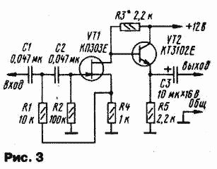 | 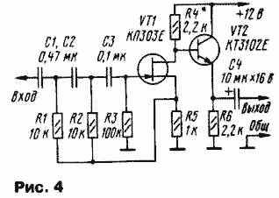

Сигнал на выходе такого фильтра ослаблен на 2 .2,5 дБ, при этом перегрузочная способность каскада невысока. В таких условиях максимальное неискаженное выходное напряжение не превысит 500 мВ. Чтобы преодолеть эти недостатки, можно использовать комбинированный каскад структуры "общий исток - общий коллектор" (рис. 3), но сигнал на выходе такого фильтра будет инвертирован.
Применение эмиттерного повторителя на выходе фильтра снизило выходное сопротивление примерно до 50 Ом и значительно улучшило нагрузочную способность.
При указанных на схеме номиналах элементов частота среза около 80 Гц.
Коэффициент усиления {2. .3 дБ) зависит от характеристик примененного полевого транзистора и сопротивления резистора R3.
Налаживание сводится к подбору такого его значения, чтобы напряжение на эмиттере транзистора VT2 приблизительно равнялось половине напряжения питания.
При наличии осциллографа точное значение сопротивления лучше выбрать по симметричности ограничения выходного сигнала.
В отношении расчета частоты среза и типа фильтра справедливы приведенные ранее соображения. Для моделирования фильтров удобно пользоваться программой Microcap.
Для дальнейшего повышения крутизны АЧХ можно применить двухзвенную цепь обратной связи.
На рис. 4 приведена схема заграждающего фильтра для инфранизких частот с Fcp = 25 Гц, а на рис. 5 - его АЧХ.
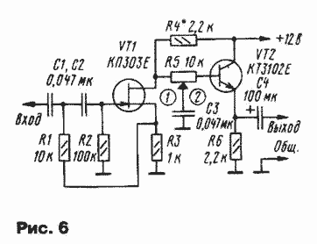 | 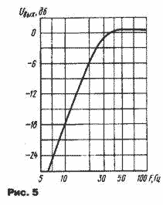
На основе рассмотренной структуры можно выполнить и полосовой фильтр, необходимый при создании систем с многополосным усилением Схема такого фильтра приведена на рис. 6.
Между каскадами включен перестраиваемый пассивный ФНЧ первого порядка R5C3.

Такое упрощение конструкции фильтра стало возможным потому, что АЧХ низкочастотных динамических головок в области верхних частот уже имеет спад, и в большинстве случаев остается только согласовать с ним полосу пропускания усилителя. АЧХ фильтра в крайних положениях регулятора приведена на рис. 7. | 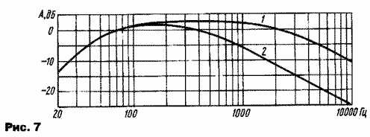

Налаживание фильтра аналогично уже рассмотренным в статье вариантам фильтров. Следует иметь в виду, что верхний предел перестройки полосы пропускания определяется выходным сопротивлением каскада на полевом транзисторе, а оно, в свою очередь, - сопротивлением резистора R4.
Пример совместного использования описанных фильтров приведен на рис. 8.
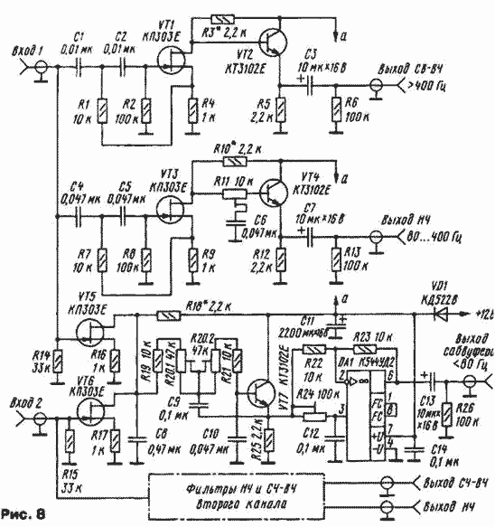
Это блок формирования полос НЧ и СЧ - ВЧ левого и правого стереоканалов, а также суммарного (монофонического) сигнала для сабвуфера.
Разделение полос СЧ и ВЧ производится пассивными фильтрами на выходе усилителя.
Схемы канальных фильтров идентичны рассмотренным ранее, поэтому остановимся только на фильтре, выделяющим низкочастотный сигнал для сабвуфера.
Первый каскад - сумматор на двух полевых транзисторах с общей нагрузкой R18 аналогичен описанному в [4].
Основную фильтрацию осуществляет активный ФНЧ второго порядка, выполненный на эмиттерном повторителе
VT7. Частоту среза можно перестраивать от 40 до 160 Гц сдвоенным переменным резистором (R20.1, R20 2).
Конденсатор С8 совместно с выходным сопротивлением первого каскада образует звено ФНЧ первого порядка с частотой среза около 180 Гц.
Это почти не затрагивает ход АЧХ в полосе пропускания, но улучшает подавление внеполосных составляющих.
В зависимости от расположения сабвуфера относительно громкоговорителей левого и правого каналов и слушателя сдвиг фаз сигналов в точке прослушивания может искажать звуковую картину (эффект "размытости" или "отставания" баса).
Для коррекции сдвига фазы в канале сабвуфера введен регулятор с ОУ DA1. В цепи питания установлен диодно-конденсаторный фильтр VD1C11. Следующая конструкция специально предназначена для автомобильной аудиосистемы
Дело в том, что достаточно заметный резонанс салона, проявляющийся в характерном "гудении" на басовых звучаниях, огорчает привередливых аудиофилов на колесах. Замеры АЧХ показывают на частотах 120 ..160 Гц "горб" величиной от 3 до 8 дБ!
Для коррекции АЧХ в этом случае удобно использовать вместо эквалайзера режекторный фильтр. Схема такого активного фильтра для одного канала приведена на рис. 9 [5].
Первый каскад - усилитель с разделенной нагрузкой. Его задача - создать противофазные напряжения для питания фильтрующего звена C2C3R4R5. В правом по схеме положении клавишного переключателя SA1 образуется обращенный мост Вина с затуханием около 3дБ.
В левом положении переключателя на фильтр поступают противофазные напряжения и затухание на частоте настройки увеличивается до 5...6 дБ Точное значение затухания зависит от крутизны транзистора и соотношения сопротивлений резисторов R2 и R3.
Если сделать их равными, затухание будет максимальным (до 8 дБ), но сигнал на выходе будет ослаблен относительно входного на 3...4 дБ. На схеме показан оптимальный вариант номиналов. Поскольку входное сопротивление устройства весьма высокое, устанавливать фильтр лучше вблизи источника сигнала, чтобы избежать наводок на вход. Выходное сопротивление фильтра - около 50 Ом, что намного меньше аналогичного параметра большинства головных устройств.
Это позволит исключить влияние емкости соединительного кабеля, так что фильтр попутно выполняет и функции согласующего устройства. Корпус должен быть металлическим, в противном случае придется снабдить его внутри экраном из медной фольги и соединить его с общим проводом.
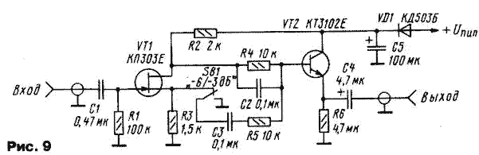 | 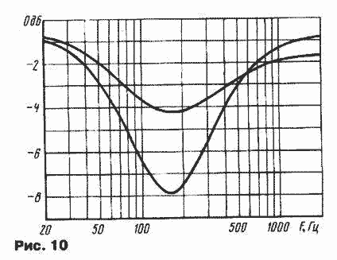

АЧХ фильтра (см. рис. 9) показана на рис. 10.

Как видно, это уже не просто фильтр, а настоящий "эквалайзер окружения" (ambience equalizer).
Устройство с таким названием и очень похожей АЧХ применяется в "толовых" моделях усилителей Mclntosh, вот только схемотехника там посложнее...
Помимо указанных на схемах приборов, можно применить транзисторы КПЗОЗВ - КПЗОЗЖ, КТ3102 {с любым буквенным индексом) или иные структуры п-р-п с h₂₁э > 50.
В регуляторе фазы можно использовать любой ОУ, скорректированный для единичного усиления.
Оксидные конденсаторы должны быть на рабочее напряжение не ниже 16 В. Выбор остальных деталей не критичен.

А. ШИХАТОВ
ЛИТЕРАТУРА
1 Межлумян А. О расчете ступеней на полевом транзисторе. - Радио, 2000, № 6, с. 46-48.
2. Шкритек П. Справочное руководство по звуковой схемотехнике - М. Мир, 1991. с 74-79.
3 Титце У., Шенк К. Искусство схемотехники - М.: Мир, 1982
4. Васильев В. А. Зарубежные радиолюбительские конструкции. - М.: Радио и связь, 1982
5. Шихатов А. Горбатого могила исправит... - "Мастер 12 вольт", № 35 (август 2001).
Р N/11/2002

Высокодобротный режекторный фильтр на транзисторах

или что делать, когда нужны схемы дешевле китайских?
В статье рассмотрен простой высокодобротный узкополосный режекторный фильтр на транзисторах, который отлично работает в частотной полосе до 1 МГц и вполне удовлетворительно до 10 МГц. Выведены простые расчетные формулы для синтеза фильтра при использовании в качестве исходных величин частоты режекции и полосы пропускания. Для расчётов использован математический САПР Maple c пакетом расширений MathSpice [2] и электронный САПР OrCAD [3].
Аналитические задачи в ручную решаются тяжело. Применение MSpice здесь хороший помошник, резко сдвигающий границу сложности решаемых задач. Он делает доступными для радиолюбителей те задачи, которые ранее считались академическими. Пакет расширений Maple под названием MаthSpice (MSpice) [2] предназначен для аналитического решения электронных цепей и функциональных схем, но может быть использован как инструмент создания Spice-моделей сигналов и электронных приборов для различных симуляторов. Подробнее о MSpice можно узнать прочитав стью “MathSpice – аналитический движок для OrCAD и MicroCAP”, Журнал СОВРЕМЕННАЯ ЭЛЕКТРОНИКА, СТА-ПРЕСС, №5, №6, №7, №9, №10, №11, №12 2009 год.
В некоторых устройствах, в которых мы привыкли видеть ОУ, вполне можно обойтись транзисторами. Преимущества использования ОУ для усиления сигналов постоянного тока неоспоримы. Но на переменном токе преимущества ОУ не так серьёзны, как у одиночного транзистора. ОУ с частотой единичного усиления более 10 мГц стоит дорого, в то время, как транзистор с частотой единичного усиления до (100...1000) МГц стоит копейки.
Аналитические расчеты транзисторных устройств несколько сложнее из-за более сложной схемы замещения идеализированного транзистора, по сравнению с идеализированным ОУ. Однако в настоящее время эту проблему облегчает доступность компьютерных вычислений [1], [2].
Очевидно, что транзистор имеет гораздо меньшее число нулей и полюсов, и предельно большое произведение усиления на полосу. Современные транзисторы имеют большой коэффициент усиления по постоянному току h21= 300..1000. Во многих случаях этого достаточно.
В качестве узкополосных режекторных фильтров используются резисторно-конденсаторные двойные Т-образные мостовые фильтры (рис. 1). Их основное преимущество заключается в возможности глубокого подавления отдельных частотных компонентов.
В частотной области, много ниже частоты единичного усиления большинством паразитных параметров транзисторов можно пренебрегать. По этому для расчетов использовалась простейшая схема замещения транзистора, показанная на рис. 2. Она построена на базе источника тока (I1) управляемого напряжением. Её удобно использовать при расчете цепей методом узловых потенциалов.
Рис. 1. Схема узкополосного режекторного фильтра на частоту 6,5 МГц
F=1/2PiR3C3 R3= 1/Fr2PiC3
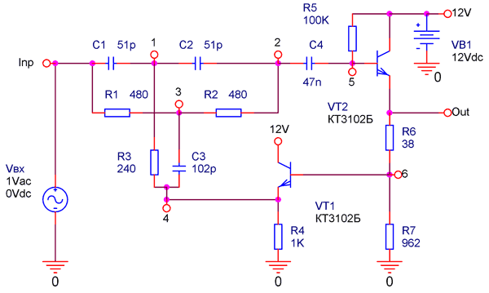

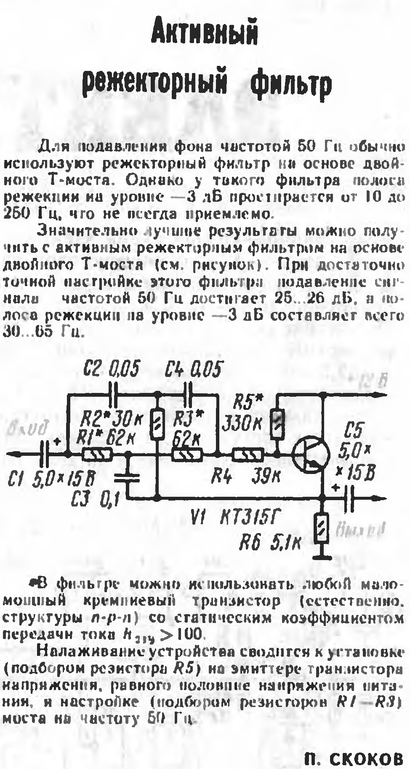
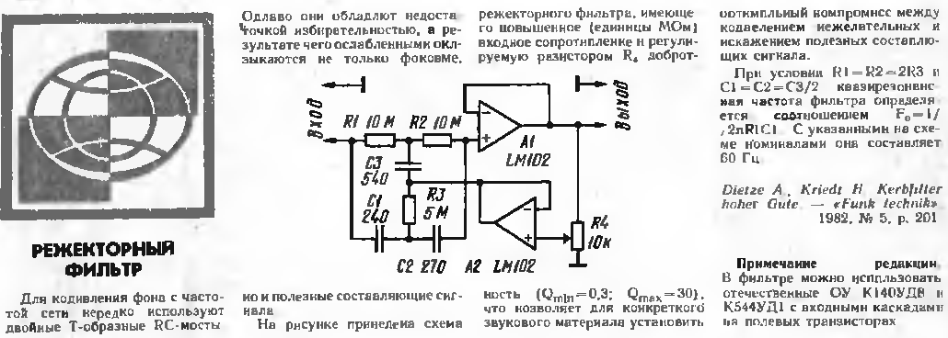

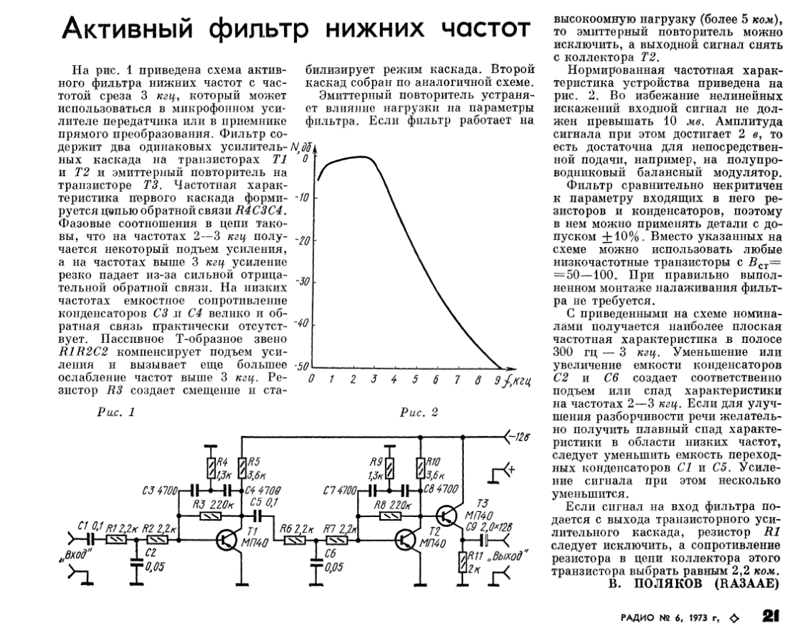
Для понимания работы корректора рассмотрим свойства двойного Т-моста (рис.2а).
Режекторный фильтр с переменной (изменяемой) добротностью.
Радио №11, 1983 стр. 58

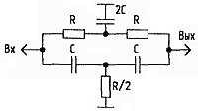

Рис.2.a. Двойной Т-мост
Он представляет собой режекторный фильтр с частотой настройки f0:
f0=1 / 2πRC .
Глубина режекции (подавления частоты f0) такого фильтра при работе на высокоомную нагрузку достигает 50 дБ. Неполный двойной Т-мост (рис.2б) имеет ту же частоту настройки, однако добротность фильтра гораздо ниже, и глубина режекции - всего 10 дБ.
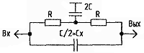
Рис.2.б. Неполный двойной Т-мост
Достоинство неполного моста в том, что он позволяет перестраивать частоту настройки фильтра изменением всего одной емкости Сх. Частоту настройки неполного двойного Т-моста определяют по формуле:
f = f0 * n^{1/2}, n = 2 * Cx/C.
Глубина режекции неполного двойного Т-моста для некоторых значений n приведены в табл.2.
Таблица.2.
n | 0,1 | 0,125 | 0,25 | 0,5 | 1,0 | 2 | 3 | 4 | 5 | 10
Глубина режекции, дБ | 1,5 | 2,0 | 3,5 | 6,0 | 10 | 14 | 17 | 19 | 21 | 26

Режекторные фильтры особенно хороши для подавления компонентов пилот тона (19КГц) на выходе стереодекодера, в случае работы на широкополосную систему, когда ФВЧ с частотой среза 14 – 16 КГц ставить нецелесообразно ввиду ограничения полосы CD плеера или другого цифрового источника.
После режекторного фильтра можно поставить ФНЧ 2го или 3го порядка, с частотой среза, равной 19 – 22КГц, для подавления надтональных составляющих ЦАП
29. Режекторный фильтр на мосте Вина.
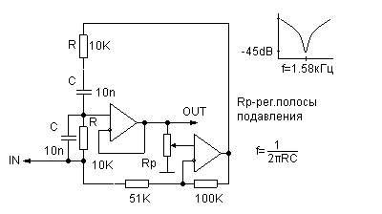
31. Режекторный фильтр.
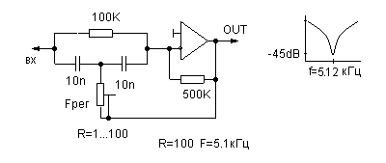
32. Режекторный фильтр на двойном Т-образном мосте.
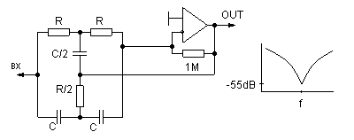
33. Регулируемый фильтр-пробка на основе мостового дифференциального звена.
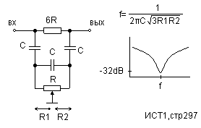
34. Фильтр - пробка.
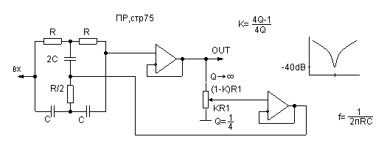
35. Активный режекторный фильтр.
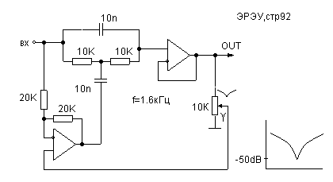
36. Режекторный фильтр с мостом Вина - Робинсона.
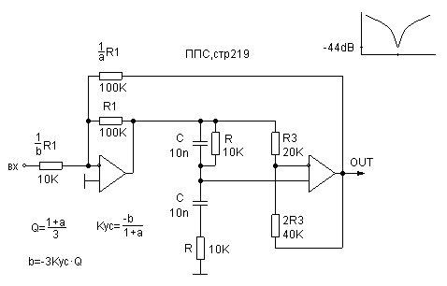
37. Режекторный фильтр.
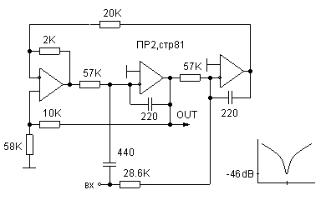
38. Перестраиваемый заградительный фильтр.
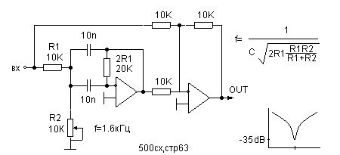
39. Перестраиваемый заградительный фильтр.
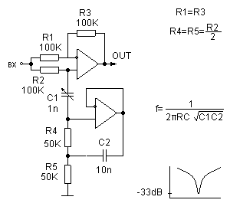

Active Filters by Linkwitz
Here is a catalog of line-level circuits that I have found useful for building active loudspeakers. Many other topologies are possible, but one should always analyze a circuit's signal handling capability and its contribution to overall system noise before choosing it. A CAD software package such as CircuitMaker is most convenient for analyzing and designing active filters. LspCAD software allows you to see how an active filter changes the measured frequency response of a driver and lets you optimize it to a target response. All the line level filters below are included in LspCAD standard and professional versions. Component values for all the filters below and for a dual power supply can be determined from a circuit design spreadsheet contributed by Bernhard Faulhaber. It covers more cases than the earlier spreadsheet by Alister Sibbald.
1 - Buffer stage
2 - 12 dB/oct Linkwitz-Riley crossover
3 - 24 dB/oct Linkwitz-Riley crossover
4 - Delay correction
5 - Shelving lowpass & passive circuit
6 - Shelving highpass & passive circuit
7 - Notch filter
8 - 6 dB/oct dipole equalization
9 - 12 dB/oct highpass equalization ("Linkwitz Transform", Biquad)
10 - Variable gain & fixed attenuation
11 - Line driver
12 - Power supply
13 - Printed circuit boards
14 - Literature

Следующий рис: http://nullspace.us/tt12.html

Карательные усилители.
http://qrx.narod.ru/book/rtf1/rtf1.5.3.htm
Избирательные усилители, выделяющие и одновременно усиливающие центральную частоту Г0, чаше всего строятся на транзисторах или ОУ с 2ТФ в цепи ООС (рис. 1.29.а, б, в).
В качестве избирательных усилителей, называемых также активными полосовыми фильтрами, могут использоваться, как и в случае генераторов синусоидальных колебаний, транзисторы (рис. 1.29.6), ОУ (рис. 1.29.а, в) и ЛЭ в линейном режиме (рис. 1.29.г).

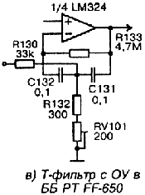
В цепи ООС усилителя включается режекторный RC-фильтр (Т-образный или 2ТФ). На частоте подавления RC-фильтра отрицательная обратная связь в усилителе мала, а усиление — максимально. На других частотах действует ООС, снижающая усиление тем сильнее, чем дальше отстоит частота от центральной fо.
Рис. 1.29. Избирательные усилители в схемах РТ г) 2ТФ с логическим элементом в линейном режиме в НБ РТ HD49423AN д) частотная характеристика избирательного фильтра
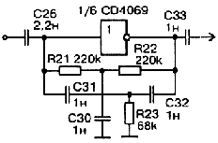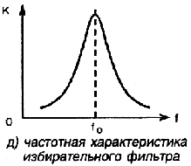
При условии R21=R22 = 2R23 и С31=C32 = 0,5С30 квазирезонансная частота (квазирезонансная частота полосового фильтра - это центральная частота RC фильтра, не являющегося резонансной цепью) избирательного усилителя равна fо = 1/(2pR21С31), а его амплитудно-частотная характеристика напоминает кривую избирательности параллельного LC-контура (рис. 1.29д).

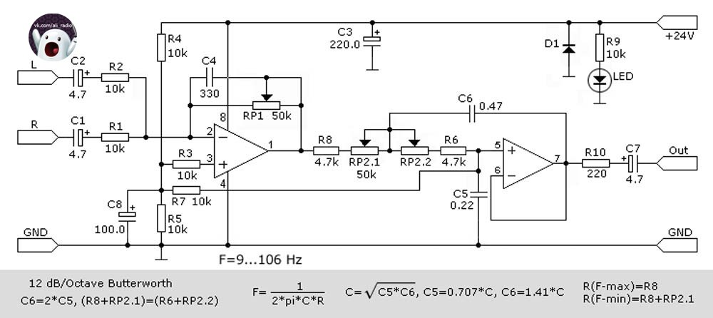
ФВЧ и ФНЧ для сшивки АЧХ фильтров АС

http://www.angelfire.com/sd/paulkemble/sound9f.html

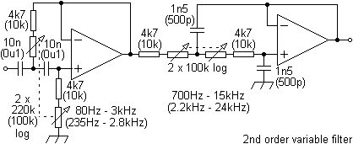

НЧ фазовращатель как расширитель панорамы звука
http://cxem.net/sound/raznoe/fazovrashatel.php
Основное.
Общий сдвиг фазы сигналов в одном из каналов звукозаписи позволяет получить эффект «объёмного звука», но при этом нарушает расположение кажущихся источников звука в панораме. Чтобы этого не происходило, можно попробовать сдвигать фазу только на тех частотах, на которых локализация на источники звука затруднена, т.е. ниже 200-300 Гц.
За основу берём схему фазового фильтра из справочника У. Титце и К. Шенк «Полупроводниковая схемотехника» (рис.1), где в зависимости от значений сопротивления R и конденсатора C фазы сигналов на ВЧ сдвигаются от 0 до -180 градусов.
Рис.1
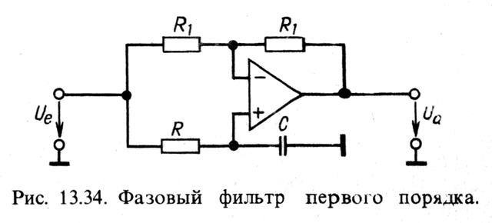
Для того, чтобы сдвигать фазу НЧ сигналов и не менять её на СЧ и ВЧ, поменяем местами элементы R и C (рис.2). Также, для того, чтобы можно было регулировать величину фазового сдвига, резистор R берём переменным.
Рис.2
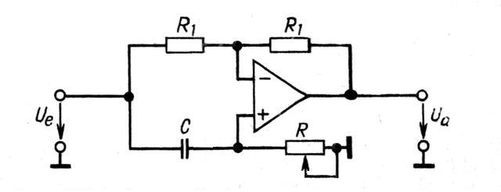
В программе RFSim99 была смоделирована схема, показанная на рисунке 3 (файл симуляции есть в приложении). В ней сигнал одного канала проходит со входа на выход «напрямую», а в другом канале есть возможность коммутации «напрямую/со сдвигом фазы».
Рис.3
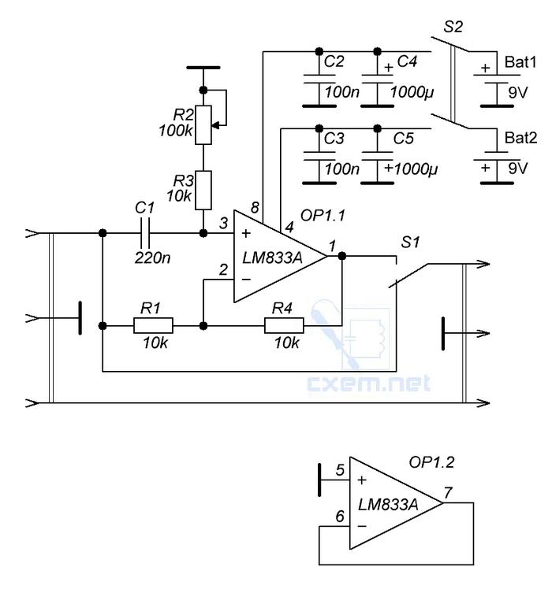
Питание сделано от двух 9-ти вольтовых аккумуляторных батарей 7Д-0.125, печатная плата получилась размерами 40 мм х 35 мм (файл разводки в формате программы Sprint-Layout в приложении к тексту, вид со стороны печати, при изготовлении по лазерно-утюжной технологии нужно включить режим «зеркально», детали применены как smd-исполнения, так и «выводные»). Всё помещается в пластиковый корпус подходящих размеров (рис.4). Для возможности подзарядки аккумуляторов на задней стенке установлены разъёмы, отсутствующие на схеме выше.
Рис.4
Тонкости схемотехники.
На рисунке 5 показаны рассчитанные программой RFSim99 графики фазовых характеристик при двух крайних положениях движка резистора R2. При максимальном суммарном сопротивлении R2 и R3 равном 110 кОм сдвиг фазы на частоте 50 Гц близок к +15 градусам (на 400 Гц менее +2 градусов и на 1 кГц менее +1 градуса). При уменьшении суммарного сопротивления до 10 кОм сдвиг на 50 Гц достигает значения +110 градусов (на 400 Гц чуть более +20 градусов, а на 1 кГц +8 градусов).
Рис.5
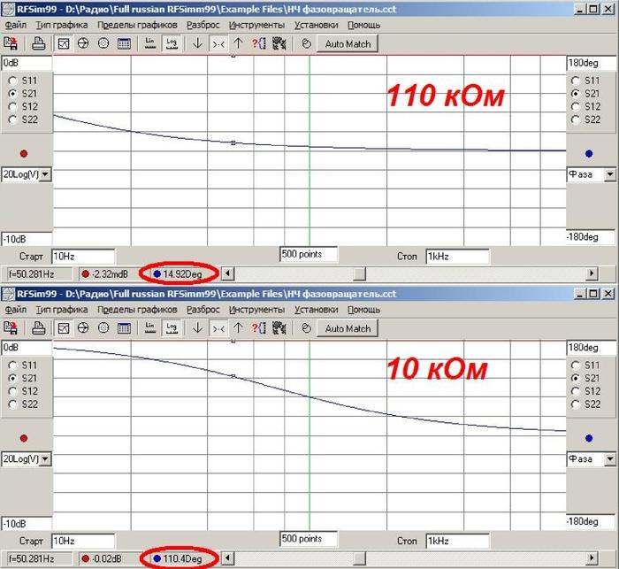
Схема фазовращателя имеет входное сопротивление, зависящее от частоты и положения движка резистора R2 (рис.6). При минимальном значении R2 сопротивление близко к 10 кОм во всей полосе частот, а при максимальном – около 37 кОм для частоты 40 Гц и более 80 кОм для частот выше 200…300 Гц. Т.е. входное сопротивление для НЧ будет ниже, чем для СЧ и ВЧ, но обычно источники сигнала имеют относительно низкое выходное сопротивление и им такой перекос не страшен. Максимальное значение входного сопротивления теоретически должно быть близко к 110 кОм, но, скорее всего, происходит его шунтирование входным сопротивлением ОР1.1.
Рис.6
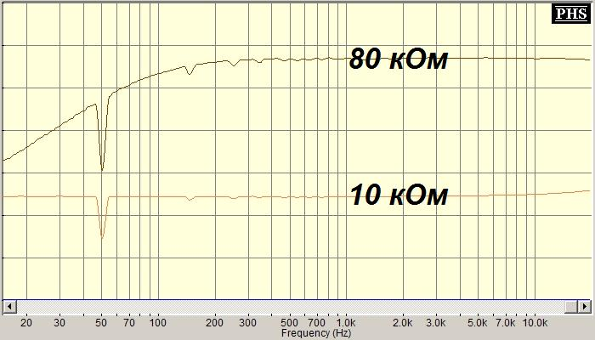
Может получиться такой вариант соединений, когда у приёмника сигнала (усилителя) достаточно низкое входное сопротивление (допустим, 2…5 кОм), а источник сигнал относительно высокое и тогда велика вероятность получить на выходе приставки неодинаковые уровни сигналов, так как один канал источника будет нагружен на фазовращатель с его входным сопротивлением более 10 кОм. Чтобы выровнять этот «разбаланс», можно использовать вторую половину микросхемы OP1 и поставить перед ним подстроечный резистор сопротивлением 10…100 кОм (рис.7). Сопротивление подбирается на этапе настройки и, в принципе, может оказаться, что будет достаточно постоянного резистора на 47 кОм.
Рис.7
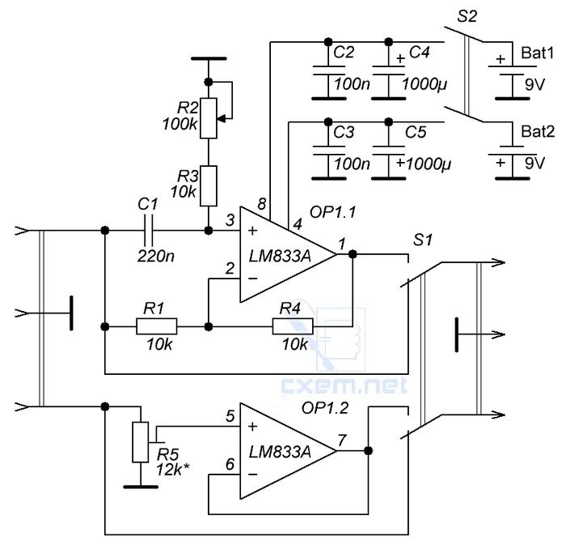
А теперь – для чего всё это нужно?
Ну, вот, например, я достаточно часто слушаю музыку через акустику, сидя сбоку от неё и тогда звук становится «бедным на НЧ» и связанно это, скорее всего, с комнатными отражениями и сдвигом фаз звука из-за разницы в расстояниях до акустических колонок. Если же пропустить сигнал одного из каналов через этот фазовращатель, то на слух кажется, будто тембровый баланс восстанавливается.
Также попробовали со знакомым пропускать через приставку звук с синтезатора и разные мидишные записи – эффект расширения панорамы также заметен.
Для оценки звучания в приложении к тексту есть пример изменения звучания «розового» шума при переключениях «напрямую» и с максимальным сдвигом фазы.
Примечания.
При первом прослушивании фазовращателя создавалось впечатление, что в записях происходит изменение уровня НЧ и тогда для проверки была запущена программа SpectraPLUS и в ней были сравнены уровни сигналов «напрямую» и со сдвигом фазы (рис.8). На графиках видно, что происходит небольшое смещение уровней, связанное с низким входным сопротивление усилителя, но кроме этого ничего не меняется.
Рис.8
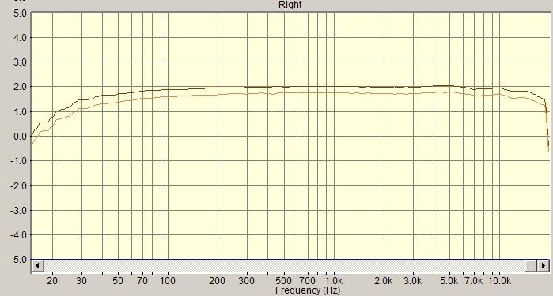
Если фазовращатель будет активно использоваться с частыми изменениями сдвига фаз или планируется его подключение к разным источникам и «разбаланс» начнёт проявляться (приборно, а не на слух), то для ещё большего его выравнивания следует со входов обоих каналов поставить «на землю» постоянные резисторы сопротивлением 10…15 кОм – это уменьшит границы изменения входного сопротивления в канале с фазовращателем.
Литература:
1. Й. Блауэрт «Пространственный слух», Москва, «Энергия», 1979 г.
2. У. Титце, К. Шенк «Полупроводниковая схемотехника», Москва, «Мир», 1982 г.
Андрей Гольцов, г. Искитим

ФИЛЬТРЫ НА МИКРОСХЕМАХ ОУ
May 21, 2014 by admin Комментировать »
Фильтры предназначены для избирательного выделения полезного сигнала из смеси шумов, помех и самого сигнала. Фильтры характеризуются полосой пропускания, резонансной частотой, эффективностью выделения/ослабле- ния полезного/мешающего сигнала.
Фильтры являются одними из самых распространенных и значимых узлов радиоэлектронной аппаратуры. Они позволяют:
♦ выделить необходимую пользователю информацию из зашумленного сигнала;
♦ отфильтровать и подавить ненужные и паразитные частоты и полосы частот;
♦ улучшить соотношение сигнал/шум;
♦ повысить качество сигнала.
По назначению известны фильтры:
♦ высоких (верхних) частот;
♦ низких (нижних) частот;
♦ полосовые;
♦ узкополосные;
♦ широкополосные;
♦ режекторные (заграждающие) и пр.
ОУ [38.1—38.3].
На рис. 38.1 приведена типовая схема активного фильтра низких частот и ему соответствующая АЧХ.
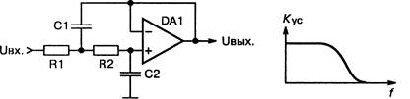
Рис. 38.7. Схема активного фильтра низких частот и его амплитудно-частотная характеристика
Рассмотрим основные типы фильтров, выполненных с применением
Как известно, коэффициент передачи ОУ, включенного по схеме, рис. 38.2, определяется как 1+R3/R4. Для реализации типового фильтра нижних частот необходимо выполнение условий:
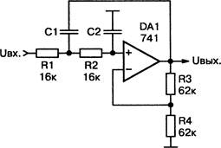
Рис. 38.2. Пример практической реализации активного фильтра низких частот
С1=С2=С, R1=R2,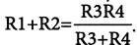Тогда
частоту среза фильтра можно определить из приближенного соотношения: ДГц]=10/С[мкФ], рис. 38.3. Аналогичный вывод можно получить для расчета фильтра высоких частот.
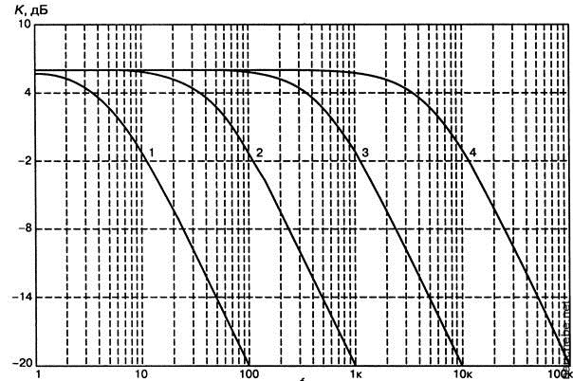Puc. 38.3. Амплитудно-частотная характеристика фильтра низких частот,
рис. 38.2, при С1=С2:
1 — 7 мкФ; 2 — 0,1 мкФ; 3 — 0,01 мкФ; 4 — 0,001 мкФ
Несколько усложнив схему фильтра, рис. 38.1, добавив всего лишь дополнительное RC-звено, можно заметно повысить его эффективность. Схемная реализация этой модернизации представлена на рис. 38.4 и рис. 38.5.
Для создания активного фильтра высоких частот достаточно поменять местами в фильтре низких частот, представленного, например, на рис. 38.1, резисторы и конденсаторы. Получатся схемные решения, представленные на рис. 38.6—38.8.
Рис. 38.4. Схема фильтра низких частот на микросхеме AD820
Рис. 38.5. Амплитудно-частотная характеристика фильтра низких частот DA 1 UA741C,
рис. 38.4, при С1=С2=СЗ:
1 — 0,22 мкФ; 2 — 0,022 мкФ; 3 — 0,0022 мкФ
Рис. 38.6. Схема активного фильтра высоких частот и его амплитудно-частотная характеристика
Соединив последовательно фильтр нижних и верхних частот, можно получить полосовой фильтр, схема которого представлена на рис. 38.9.
Рис. 38.7. Пример практической реализации активного фильтра высоких частот
Рис. 38.8. Амплитудно-частотная характеристика фильтра высоких частот, рис. 38.7, приС1=С2:
1 — 7 мкФ; 2 — 0,1 мкФ; 3 — 0,01 мкФ; 4 — 0,001 мкФ
Примечание.
На практике следует учитывать влияние одного фильтра на другой, поэтому выходная характеристика двух последовательно включенных устройств не будет представлять собой простой продукт перемножения двух передаточных характеристик. Следовательно, необходимо исключить взаимовлияние звеньев фильтра друг на друга, разделив их повторителем напряжения или, по меньшей мере, резистором в ущерб коэффициенту передачи.
Для построения избирательных фильтров зачастую используют RC-фазосдвигающие цепочки. Известно достаточно много комбинаций включения RC-элементов для реализации их избирательных свойств. Так, например, для создания двойного Т-моста достаточно включение однородных дифференцирующих и интегрирующих RC-цепочек по схеме рис. 38.10.
Рис. 38. ТО. Строение двойного Т-моста из однородных дифференцирующих и интегрирующих RC-цепочек
Как следует из схемы (рис. 38.10), для достижения максимальной эффективности работы фильтра на основе двойного Т-моста необходимо выполнение условий, приведенных на рис. 38.11 и в схемах практической реализации режекторных фильтров (рис. 38.12).
Рис. 38.9. Схема активного полосового фильтра и его амплитудно-частотная характеристика
Примечание.
Отклонение номиналов прецизионных элементов фильтров от рекомендованных (расчетных) значений не должно превышать 7 %. Отметим, что для построения фильтра можно использовать ‘прецизионные элементы (конденсаторы, резисторы) равного номинала, включенные для получения значений R/2 и 2С параллельно.
Рис. 38.11. Схема режекторного фильтра на основе двойного Т-моста
Рис. 38.12. Практическая схема режекторного фильтра на основе двойного Т-моста. С1=С2=С. СЗ=2С
АЧХ режекторного фильтра (схема на рис. 38.12), полученные при варьировании емкостей двойного Т-моста, приведены на рис. 38.13.
Рис. 38.13. Амплитудно-частотная характеристика режекторного фильтра, рис. 38.12, при С:
1 — 1 мкФ; 2 — 0,1 мкФ; 3 — 0,01 мкФ; 4 — 0,001 мкФ
Другим не менее известным и поэтому наиболее распространенным видом RC-фильтров являются фильтры на основе моста Вина- Робинсона, схемы которых представлены на рис. 38.14 и рис. 38.15. Этот мост представляет собой цепочку параллельно и последовательно включенных резисторов и конденсаторов равного номинала и имеет вход и выход.
Как следует из сопоставления фильтров на основе Т-моста и моста Вина-Робинсона, последний содержит меньшее количество прецизионных и, следовательно, дорогостоящих и громоздких конденсаторов. Кроме того, для сопоставимых условий эффективность фильтров на
Рис. 38.14. Схема режекторного фильтра на основе моста Вина-Робинсона
Рис. 38.15. Практическая схема режекторного фильтра на основе моста Вина-Робинсона
Рис. 38.16. Амплитудно-частотная характеристика фильтра на основе моста Вина-Робинсона, рис. 38.15, при С:
Ί — 1 мкФ; 2 — 0,1 мкФ; 3 — 0,01 мкФ; 4 — 0,001 мкФ
основе моста Вина-Робинсона, рис. 38.13 и рис. 38.16, несколько выше.
Полосовой фильтр, схема которого приведена на рис. 38.17, несмотря на его простоту, трудоемок в настройке, поскольку требует последовательной регулировки элементов.
Полосовой фильтр (рис. 38.18) выполнен на ОУ, в цепь отрицательной обратной связи которого включен двойной Т-мост, рассмотренный выше. Центральную частоту пропускания фильтра можно определить из
выражения:где/— в Гц;
R — в Ом; С — в мкФ.
Рис. 38.17. Схема полосового фильтра
Рис. 38.19. Схема полосового фильтра на основе двойного Т-моста
АЧХ фильтров, рис. 38.17 и рис. 38.18, для идеально подобранных RC-элементов показаны на рис. 38.19 и рис. 38.20.
Рис. 38.19. Амплитудно-частотная характеристика полосового фильтра на DA1 UA741C, рис 38.17, при R2=R3= ЮкОм; С:
1 — W мкФ; 2 — 1,0 мкФ; 3 — 0,1 мкФ; 4 — 0,01 мкФ
Рис. 38.20. Амплитудно-частотная характеристика фильтра на основе двойного Т-моста DA 1 UA741C, рис. 38.18, при R=10kOm; С: 1 — 10 мкФ; 2 — 1,0 мкФ; 3 — 0,1 мкФ; 4 — 0,01 мкФ
Режекторный фильтр, предложенный Р. А. Пизом (R. A. Pease), рис. 38.21 [38.4], обладает рядом уникальных свойств:
♦ во-первых, он исключительно прост;
♦ во-вторых, управление его резонансной частотой осуществляется одним лишь потенциометром R2;
♦ в-третьих, коэффициент его передачи практически не зависит от величины сопротивления этого потенциометра.
Рис. 38.21. Схема перестраиваемого режекторного фильтра
Коэффициент передачи фильтра на резонансной частоте определяется как R3/2R1.
Частоту резонанса f_{n} можно определить из
выражения:
Рис. 38.22. Амплитудно-частотная характеристика перестраиваемого режекторного
фильтра, рис. 38.21, при R2:
1 — 10,0 кОм; 2 — 3,0 кОм; 3 — 1,0 кОм; 4 — 0,3 кОм; 5 — 0,1 кОм; 6 — 0,03 кОм
С1=С2=С. Ширина полосы режекции А/ равна Последовательно с потенциометром R2 рекомендуется установить резистор сопротивлением 20—30 Ом, иначе в крайнем положении движка потенциометра произойдет короткое замыкание сигнальных цепей на общий провод.
АЧХ режекторного фильтра при использовании указанных на рис. 38.21 номиналах и варьировании величины R2 приведены на рис. 38.22.
Рис. 38.23. Схема модифицированного режекторного фильтра
Несколько модифицировав схему Р. А. Пиза, а именно, заменив конденсаторы на индуктивности, получим видоизмененную схему режекторного фильтра, представленную на рис. 38.23.
Рис. 38.24. Амплитудно-частотная характеристика перестраиваемого режекторного фильтра, рис. 38.23 (L1=L2=20 мГч), при R2:
1 — 0,03 кОм; 2 — 0,1 кОм; 3 — 0,3 кОм; 4 — 1,0 кОм; 5 — 3,0 кОм; 6 — 10,0 кОм
АЧХ модернизированного режекторного фильтра при регулировке потенциометра R2 приведена на рис. 38.24.
Резонансный узкополосный фильтр на основе ОУ может быть реализован при включении LC-контура, например, в цепь отрицательной обратной связи усилителя (рис. 38.25). Положение максимума резонансной кривой /ре,., кГц, определяется по формуле, где L1 —
в мГн, С — в мкФ (рис. 38.26). Предельный коэффициент передачи на этой частоте примерно равен
Рис. 38.25. Схема LC-фильтра на ОУ
Рис. 38.26. Амплитудно-частотная характеристика LC-фильтра на ОУ, рис. 38.25, при О: 1 — 0,25 мкФ; 2 — 0,1 мкФ; 3 — 0,05 мкФ; 4 — 0,025 мкФ; 5 — 0,0125 мкФ
Регулировать полосу LC-фильтра, выполненного по схеме, представленной на рис. 38.25, можно за счет введения дополнительной резистивной цепочки (рис. 38.27). В качестве резистора R5 можно использовать потенциометр. ЛЧХ этого фильтра при варьировании номинала резистора R5 приведены на рис. 38.28.
Альтернативный способ регулировки полосы пропускания LC-фильтра, точнее говоря, формы крыльев полосы пропускания, может быть реализован при использовании схемы, представленной на рис. 38.29, а ее АЧХ — на рис. 38.30.
Рис. 38.27. Схема LC-фильтра на ОУ с регулируемой полосой пропускания
Рис. 38.28. Амплитудно-частотная характеристика LC-фильтра на ОУ, рис. 38.27, при R5: 7 — 50 кОм; 2 — 33 кОм; 3 — 22 кОм; 4 — 10 кОм; 5 — 5 кОм; 6 — 0 кОм
В порядке сопоставления рассмотрим далее фильтр на основе так называемого гиратора — устройства, имитирующего катушку индуктивности.
Определение.
Гиратор — электронное устройство, в котором совокупность RC-элементов и операционного усилителя схемотехническим путем преобразована в эквивалентную LR-схему, что позволяет имитировать таким образом катушку индуктивности.
Рис. 38.29. Вариант схемы LC-фильтра на ОУ с регулируемой полосой пропускания
Рис. 38.30. Амплитудно-частотная характеристика LC-фильтра на ОУ, рис. 38.29, при R2: 1 — 2,0 кОм; 2 –1,0 кОм; 3 — 0,5 кОм; 4 — 0,3 кОм; 5 — 0,2 кОм; 6 — 0,1 кОм; 7 — 0 кОм
Возможно и обратное преобразование — при использовании катушки индуктивности имитировать несуществующую емкость. Однако такого рода преобразования на практике невыгодны, поскольку геометрические размеры индуктивных элементов и их стоимость намного превосходит размеры и стоимость конденсаторов.
Гираторы обычно используют при создании безиндуктивных низкочастотных фильтров, а также генераторов. За счет миниатюрности элементов, составляющих электрическую схему гиратора, последние могут легко быть размещены в корпусе интегральной микросхемы.
Рис. 3831, Схема гираторного фильтра
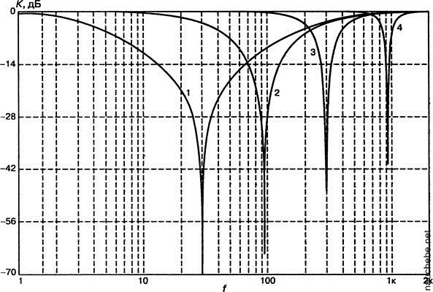
Рис. 38.32. Амплитудно-частотная характеристика гираторного фильтра, рис. 38.31, DA 1 =DA2=UA741C при напряжении питания ±158, при С:
7 — 7,5 мкФ; 2 — 0,15 мкФ; 3 — 0,015 мкФ; 4 — 0,0015 мкФ
Гираторный фильтр представлен на рис. 38.31. Он выполнен на основе двух микросхем, одна из которых (DA2) задействована в схеме гиратора. Помимо микросхемы DA2 в состав гиратора входят R4, R5 и С1. Эту совокупность элементов можно заменить катушкой индуктивности, что не всегда оправдано, особенно в области низких частот, для которых габариты и иные характеристики катушки индуктивности малоприемлемы для создания портативной радиоэлектронной аппаратуры.
АЧХ гираторного фильтра при варьировании емкости конденсатора С приведены на рис. 38.32. Как и для LC фильтров, изменение его резонансной частоты пропорционально квадратному корню из величины емкости или индуктивности колебательного контура.
Биквадратный активный фильтр на микросхемах К1464УД1 (рис. 38.33), состоит из трех устройств [38.5]:
♦ входного фильтра нижних частот — микросхема DA1.1;
♦ выходного усилителя (DA 1.2);
Рис. 38.33. Схема активного частотного фильтра
♦ фильтра в цепи обратной связи (DA2.1).
Фильтр сохраняет неизменную ширину полосы пропускания при перестройке. Соотношения при расчете фильтра: С1=С2=Ю//₀; R2=R5=/₀/6,28Cl; Rl=R3/K_{no}, где К_{п0} — коэффициент передачи на центральной частоте пропускания (С — в мкФ, R — в Ом, частота — в Гц).
Например, для^=1000 Гц С1=С2=0,01 мкФ, Rl=82 кОм, R2=R5=16 кОм, R3=820 кОм. Напряжение питания фильтра — 5 В.
Двухзвенный фильтр нижних частот с «эллиптической» АЧХ (Золотарева-Кауэра) [38.6] приведен на рис. 38.34. При указанных на схеме номиналах этот фильтр обеспечивает высокую крутизну спада при частотах выше 3400 Гц (верхняя частота пропускания сигналов для телефонии и радиосвязи). Фильтр имеет «волнистую» АЧХ в полосе пропускания. При частоте 4 кГц АЧХ спадает до —62 дБ, затем наблюдается подъем до 21 дБ на частоте 4,6 кГц и последующий спад до —40 дБ на частоте 18 кГц.
Рис. 3834. Схема фильтра нижних частот с «эллиптической» АЧХ
Для выделения частот свыше 300 Гц (нижняя граница пропускания сигналов для телефонии и радиосвязи) может быть использован двухзвенный фильтр высоких частот [38.6], представленный на рис. 38.35. Фильтр имеет монотонно спадающую АЧХ на частотах ниже 300 Гц, затухание на частоте 50 Гц достигает 70 дБ.

Рис. 38.35. Схема двухзвенного фильтра высоких частот (свыше 300 Гц)
Комбинированный фильтр на основе однотипных ОУ общего назначения, позволяющий раздельно выделить частоты выше или ниже 1 кГц, а также полосу частот с центральной частотой 1 кГц при добротности 50, приведен на рис. 38.36. Коэффициент передачи на выходе полосового фильтра в максимуме составляет 40 дБ.
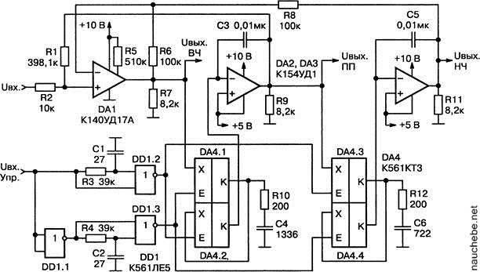
Рис. 38.36. Схема комбинированного фильтра полосового, верхних и нижних частот
Перестраиваемый активный фильтр второго порядка (рис. 38.37)
способен разделять входной сигнал на область верхних (ВЧ), нижних (НЧ) и промежуточных (ПП) частот [38.7, 38.8]. Переключение конденсаторов фильтра и, соответственно, перестройка рабочей частоты в полосе 7,3—1720 Гц осуществляется при помощи аналоговых коммутаторов (микросхема DA4), управляемых внешним сигналом U_{BXynp}.
Коэффициент передачи в области промежуточных частот — 32 дБ. Эквивалентная добротность фильтра на «резонансной» частоте невелика и не превышает 15. Перестройка фильтра осуществляется изменением частоты сигнала управления. Скважность входных управляющих сигналов прямоугольной формы должна быть равной двум. В устройстве использованы прецизионные элементы, определяющие качество фильтра.
Фильтры па коммутируемых (переключаемых) конденсаторах нельзя отнести к простым устройствам.
За последние полувека были разработаны специализированные микросхемы фильтров на переключаемых конденсаторах [38.9], в том числе с программированием от микропроцессора. Технические данные некоторых из таких микросхем фирмы MAXIM приведены в табл. 38.1—
38.6 [38.10].
Определение.
Фильтры на переключаемых конденсаторах— класс электронных устройств дискретно-аналоговой обработки сигналов, обычно с использованием RC-частотозадающих элементов, переключая которые по заданному алгоритму удается менять частоту среза фильтра.
Рис. 38.37. Схема перестраиваемого универсального трехполосного активного фильтра с коммутируемыми конденсаторами
Примечание.
Иногда фильтры на переключаемых конденсаторах называют синхронными фильтрами.
Универсальные фильтры 4-го порядка на переключаемых конденсаторах
с программированием от микропроцессора или с помощью выводов/резисторов:
корпус DIP, WideSO; 2 элемента в корпусе Таблица 38.1
Микросхема | Частоты среза, от…до |  | Напряжение питания
Микросхема | Гц | кГц | Напряжение питания
MAX260 | 0,01 | 7,5 | ±5 В
МАХ261 | 0,40 | 57 | ±5 В (5 В)
МАХ262 | 1 | 140 | ±5 В (5 В)
Таблица 38.1 (продолжение)
Микросхема | Частоты среза, от…до |  | Напряжение питания
Микросхема | Гц | кГц | Напряжение питания
МАХ263 | 0,40 | 57 | ±5 В (5 В)
МАХ264 | 1 | 140 | ±58(5 8)
МАХ265 | 0,40 | 57 | ±5 8(5 8)
МАХ266 | 1 | 140 | ±5 8(5 8)
МАХ267 | 0,40 | 57 | ±58(5 8)
МАХ268 | 1 | 140 | ±5 8(5 8)
Полосовые линейные фильтры 2-го(*4-го;**8-го) порядка
с программ ированием: корпус DIP, WideSO; 2(**4) элемента в корпусе Таблица 38.2
Микросхема | Частоты среза, от…до |  | Напряжение питания
Микросхема | Гц | кГц | Напряжение питания
МАХ270 | 1000 | 25 | ±5 8(5 8)
МАХ271 | 2000 | 25 | ±58(5 8)
МАХ274** | 100 | 150 | ±58(5 8)
МАХ275* | 100 | 300 | ±5 8 (5 8)
Фильтры НЧ 5-го порядка на переключаемых конденсаторах:
корпус DIP, SO; 1 элемент в корпусе Таблица 38.3
Микросхема | Частоты среза, от…до |  | Напряжение питания
Микросхема | Гц | кГц | Напряжение питания
МАХ280 | 0 | 20 | ±58(5 8)
МАХ281 | 0 | 20 | ±5 8(5 8)
Перестраиваемые фильтры 8-го порядка на переключаемых конденсаторах:
корпус DIP, SO; 1 элемент в корпусе Таблица 38.4
Микросхема | Частоты среза, от…до |  | Напряжение  питания
Микросхема | Гц | кГц | Напряжение  питания
ΜΑΧ29Ί | 0,1 | 25 | ±5 8(5 8)
, МАХ292 | 0,1 | 25 | ±5 8(5 8)
МАХ293 | 0,1 | 25 | ±5 8 (5 8)
МАХ294 | 0,1 | 25 | ±5 8 (5 8)
МАХ295 | 0,1 | 50 | ±58(5 8)
МАХ296 | 0,1 | 50 | ±5 8 (5 8)
МАХ297 | 0,1 | 50 | ±5 8 (5 8)
МАХ7400 | 1 | 10 | ±5 8(5 8)
МАХ7401 | 1 | 5 | ±5 8(5 8)
МАХ7403 | 1 | 10 | ±5 8 (5 8)
МАХ7404 | 1 | 10 | 38
МАХ7405 | 1 | 5 | 38
МАХ7407 | 1 | 10 | 38
МАХ7480 | 1 | 2 | 58
Перестраиваемые фильтры 5-го порядка на переключаемых конденсаторах:
корпус DIP, тМАХ,: I элемент в корпусе Таблица 38.5
Микросхема | Частоты среза, от..до |  | Напряжение питания
Микросхема | Гц | кГц | Напряжение питания
МАХ7408 | 1 | 15 | 5 В
МАХ7409 | 1 | 15 | 5 В
MAX74W | 1 | 15 | 5 В
ΜΑΧ74Ί7 | 1 | 15 | 5 В
МАХ7412 | 1 | 15 | 5 В
МАХ7413 | 1 | 15 | 3 В
МАХ7414 | 1 | 15 | 3 В
МАХ7415 | 1 | 15 | 3 В
МАХ7426 | 0.001 | 9 | 5 В
МАХ7427 | 0.001 | 12 | 3 В
Перестраиваемые фильтры 5-го порядка на переключаемых конденсаторах:
корпус тМАХ: 1 элемент в корпусе Таблица 38.6
Микросхема | Частоты среза, от.до |  | Напряжение питания
Микросхема | Гц | кГц | Напряжение питания
ΜΑΧ74Ί8 | 0,001 | 30 | 5 В
МАХ7419 | 0,001 | 30 | 5 В
МАХ7420 | 0,001 | 30 | 5 В
МАХ7421 | 0,001 | 30 | 5 В
МАХ7422 | 0,001 | 45 | 38
МАХ7423 | 0,001 | 45 | 38
МАХ7424 | 0,001 | 45 | 38
МАХ7425 | 0,001 | 45 | 38
Примечание.
Отечественная микросхема фильтра на переключаемых конденсаторах получила наименование 1478ФН1У (аналог МАХ297). Это эллиптический фильтр нижних частот 8-го порядка (фильтр Кауэра) с возможностью установки частоты среза от 1 Гцдо 30 кГц,
Микросхема 1172ФП1 (аналог MF-10 фирмы NS) — фильтр до 35 кГц на переключаемых конденсаторах; 1172ФП1А (аналог LMF-100 фирмы NS) — фильтр до 100 кГц.
Для разделения сигналов по частоте обычно используют многополосные RC- или LC-фильтры. Такие фильтры содержат большое количество элементов, требующих индивидуальной регулировки. Схема простого двенадцатиканального квазифильтрового устройства клапанного типа приведена на рис. 38.38 [38.11,38.12].
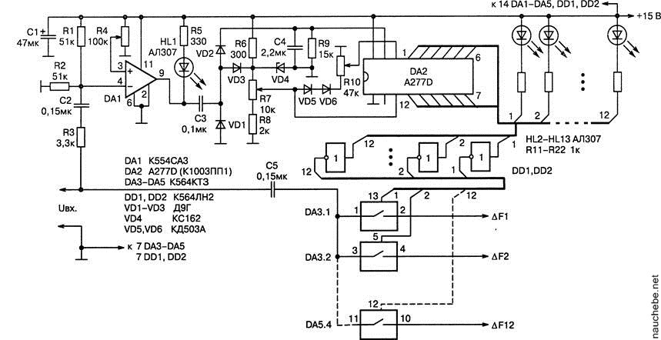
Формирователь прямоугольных управляющих импульсов выполнен на компараторе DAI К554САЗ. С выхода компаратора сигнал поступает на преобразователь «частота/напряжение» (СЗ, С4, VD1, VD2, R9). Сигнал,
Рис. 38.38. Схема двенадцатиканального квазифильтра
напряжение которого пропорционально частоте входного сигнала, поступает на вход управления линейной LED-шкалой (вывод 17) микросхемы DA2 A277D (аналоги — UAA180, К1003ПП1, UL1980N). Сигналы, снимаемые с микросхемы DA2, через инверторы DD1, DD2 К561ЛН2 управляют включением 12-и аналоговых ключей — микросхемы DA3—DA5 К561КТЗ.
Порог срабатывания компаратора DA1 устанавливают потенциометром R4. Максимальная чувствительность включения компаратора составляет 10 мВ. Светодиод HL1 индицирует наличие надпорогового сигнала. Потенциометром R7 устанавливают верхний предел реакции микросхемы управления LED-шкалой DA2 на величину управляющего напряжения — от 1 до 6 В; потенциометром R10 — нижний предел — от О до 5 В; стабилитрон VD4 защищает управляющие входы микросхемы DA2 от перенапряжений, одновременно стабилизируя управляющие напряжения.
Диоды VD5, VD6 автоматически обеспечивает минимальную разность между верхним и нижним уровнями управляющих напряжений на выводах 3 и 16 микросхемы DA2 в 1 В. Диод VD3 защищает цепь управления LED-шкалой от перенапряжения. Резисторы R11—R22 предназначены для согласования уровня сигналов, снимаемых с выходов микросхемы DA2, с уровнями КМОП-логики.
Если на вход устройства поступает надпороговый аналоговый (или цифровой) сигнал, то с увеличением его частоты произойдет плавное поочередное или одновременно-групповое переключение каналов индикации (светодиоды HL2—HL13). Одновременно управляющие сигналы с выходов микросхемы DA2 через КМОП-инверторы DD1, DD2 поступят на управляющие входы аналоговых КМОП-ключей (микросхемы DA3— DA5).
Полоса пропускания каждого из каналов при установке на управляющих входах 3 и 16 микросхемы DA2 максимального и минимального уровней 6 и О Б, соответственно, составят для первых шести каналов 400 Гц_{у} для остальных — 760 Гц. Таким образом, первый канал пропустит сигналы частотой ниже 400 Гц, второй — в полосе 400—800 Гц,… последний, 12-й канал пропускает частоты свыше 6 кГц.
Примечание.
Регулировкой потенциометров R7 и R10 можно плавно изменять ширину и границы частотных каналов.
Светодиоды HL2—HL13 динамически индицируют номер задействованного канала управления.
Устройство потребляет 60л*А при напряжении питания 15 Б и одном све гящемся светодиоде.
Шустов М. А., Схемотехника. 500 устройств на аналоговых микросхемах. — СПб.: Наука и Техника, 2013. —352 с.

